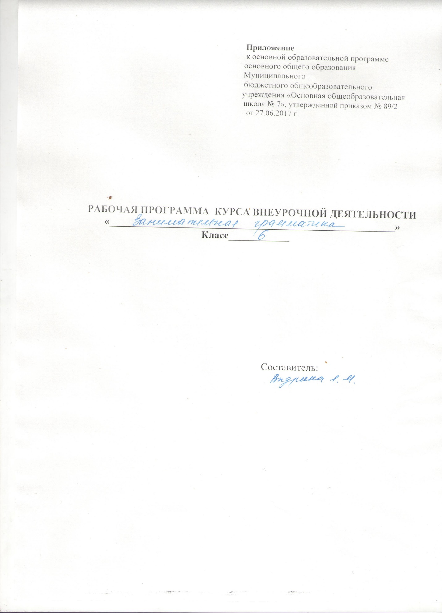

Рабочая программа курса внеурочной деятельности
«Занимательная грамматика»
6 класс.

Результаты освоения курса внеурочной деятельности.
Личностные результаты:
- эмоциональность; умение осознавать и определять (называть) свои эмоции;
- эмпатия – умение осознавать и определять эмоции других людей; сочувствовать другим людям, сопереживать;
- чувство прекрасного – умение чувствовать красоту и выразительность речи, стремиться к совершенствованию собственной речи;
- любовь и уважение к Отечеству, его языку, культуре;
- интерес к чтению, к ведению диалога с автором текста; потребность в чтении;
- интерес к письму, к созданию собственных текстов, к письменной форме общения;
- интерес к изучению языка;
Метапредметные результаты:
Регулятивные УУД:
- самостоятельно формулировать тему и цели урока;
- составлять план решения учебной проблемы совместно с учителем;
- работать по плану, сверяя свои действия с целью, корректировать свою деятельность;
- в диалоге с учителем вырабатывать критерии оценки и определять степень успешности своей работы и работы других в соответствии с этими критериями.
Познавательные УУД:
- перерабатывать и преобразовывать информацию из одной формы в другую (составлять план, таблицу, схему);
- пользоваться словарями, справочниками;
- осуществлять анализ и синтез;
- устанавливать причинно-следственные связи;
- строить рассуждения;
Коммуникативные УУД:
- адекватно использовать речевые средства для решения различных коммуникативных задач; владеть монологической и диалогической формами речи.
- высказывать и обосновывать свою точку зрения;
- слушать и слышать других, пытаться принимать иную точку зрения, быть готовым корректировать свою точку зрения;
- договариваться и приходить к общему решению в совместной деятельности;

Формы проведения занятий:
- лекции, беседы;
- экскурсии в библиотеку,
- игры-конкурсы; КВН;
- театральные постановки, разыгрывание ситуаций;
- практические занятия с элементами игр, с использованием дидактических и раздаточных материалов, пословиц и поговорок, считалок, рифмовок, ребусов, кроссвордов, головоломок, сказок;
- самостоятельная работа (индивидуальная и групповая);
- поисково-исследовательская деятельность.

Виды деятельности:
- игровая;
- познавательная;
- проблемно-ценностное общение;
- художественное и театральное творчество;
- краеведческая деятельность.
Интерес обучающихся поддерживается внесением творческого элемента в занятия: самостоятельное составление кроссвордов, шарад, ребусов, сочинение сказок, стихотворений, инсценирование ситуаций, иллюстрирование материала.

Содержание курса внеурочной деятельности с указанием форм организации и видов деятельности.
6 класс.

Организационное занятие.(1ч)
Руководитель знакомит обучающихся с целью и задачами, с методикой проведения занятий, с примерным планом работы. Распределяются обязанности среди детей, заполняются анкеты.
Секреты устной речи. (Фонетика. Интонация.) (7 ч)
Тема 1.1. Почему не всегда совпадает звучание и написание слова.
Тема 1.2. Для чего используют звуковые повторы в речи.
Тема 1.3. Какова роль интонации в устной речи
Тема1.4. Обобщающее занятие «Кто говорит-сеет, кто слушает- собирает»
В данном разделе рассматривают заявленные темы, на занятиях используются интерактивные тренажеры, практические занятия проводятся в игровой форме.
Загадки русского словообразования.
( Морфемика. Словообразование. Этимология) (6 ч)
Тема 2.1. О чём рассказывает словообразовательная модель слова.
Тема 2.2. Что такое словообразовательное гнездо однокоренных слов
Тема 2.3. Почему с течением времени может измениться морфемный состав слова
Тема 2.4Этимология слов. Работа со словарями
Тема 2.5 Сказочные превращения.
Изучаются подробно темы, используя шарады, метаграммы, в завершении этого раздела обучающиеся рекламируют свои творческие работы, используя средства массовой информации (по желанию): телевидение, радио, интернет.
Секреты письменной речи. (Графика. Орфография. Пунктуация) (5ч)
Тема3.1. Зачем нужно знать алфавит
Тема3.2. В чём секрет правописания морфем
Тема3.3. Как пунктуационные знаки помогают передавать смысл высказывания
Тема3.4. Не пером пишут – умом. Тайны письма.
Тема3.5. Бенефис знаний.
Проводятся исследования данных тем, обучающиеся используя тексты художественных произведений, аргументируют свои ответы, делают выводы для доказательства выдвинутой гипотезы.
Тайны русского слова. (Лексика. Фразеология) (5 ч)
Тема 4.1. На какие группы делится словарный состав русского языка
Тема 4.2. В чём особенность употребления слова в художественном тексте.
Тема 4.3. О чём рассказывают фразеологизмы
Тема 4.4 Фразеология в художественных произведениях. Лабораторная работа.
Изучается специализированная литература по этимологии слов, работают со словарями, изучают языковые средства выразительности, исследуют художественные произведения.
Секретыморфологии и синтаксиса. (Морфология.Синтаксис.) (6ч)
Тема5.1. Чем отличаются друг от друга склоняемые части речи.
Тема5.2. В чём секрет глагола и его форм.
Тема5.3. Как отличать грамматические омонимы.
Тема5.4. Какими бывают предложения.
Тема5.5 Грамматике учиться всегда пригодится. Мониторинг проверки знаний.
Развивая кругозор и интеллект, обучающиеся получают знания из области морфологии и синтаксиса, даются задания повышенной трудности, для любознательных. На последнем занятии проводится мониторинг, подтверждающий знания. Умения и навыки, которые получили обучающиеся на занятиях.
Речевой этикет.(3 ч)
Тема 6.1 Правила речевого этикета.
Тема 6.2 Формулы речевого этикета.
Рассматривается специфика русского речевого этикета и техника реализации этикетных форм.
Обобщающее занятие. (1ч)
Тема 7.1 Аукцион знаний.
Подводится итог знаний и навыков, полученных за год занятий в кружке, выбирается самый эрудированный и интеллектуальный обучающийся
На занятии проводится мониторинг, подтверждающий знания. Умения и навыки, которые получили обучающиеся на занятиях.

Тематическое планирование в 6 классе

№ | Наименование темы курса внеурочной деятельности. | Количество часов
1 | Организационное занятие | 1
Секреты устной речи. (Фонетика. Интонация.) (7 ч)
2 | Почему не всегда совпадает звучание и написание слова. | 2
3 | Для чего используют звуковые повторы в речи. | 2
4 | Какова роль интонации в устной речи | 2
5 | Обобщающее занятие «Кто говорит-сеет, кто слушает- собирает» | 2
Загадки русского словообразования.
( Морфемика. Словообразование. Этимология) (6 ч)
6 | О чём рассказывает словообразовательная модель | 1
7 | Что такое словообразовательное гнездо однокоренных слов | 1
8 | Почему с течением времени может измениться морфемный состав слова | 1
9 | Этимология слов. Работа со словарями | 1
10 | Сказочные превращения. | 1
Секреты письменной речи.(Графика. Орфография. Пунктуация)5ч
12 | Зачем нужно знать алфавит | 1
13 | В чём секрет правописания морфем | 1
14 | Как пунктуационные знаки помогают передавать смысл высказывания | 1
15 | Не пером пишут – умом. Тайны письма. | 1
16 | Бенефис знаний. | 1
Тайны русского слова. (Лексика. Фразеология) (5 ч)
17 | На какие группы делится словарный состав русского языка | 1
18 | В чём особенность употребления слова в художественном тексте. | 1
19 | О чём рассказывают фразеологизмы | 1
20 | Фразеология в художественных произведениях. | 1
21 | Лабораторная работа. | 1
Секреты морфологии и синтаксиса. (Морфология.Синтаксис.) (6ч)
22 | Чем отличаются друг от друга склоняемые части речи. | 1
23 | В чём секрет глагола и его форм. | 1
24 | Как отличать грамматические омонимы. | 1
25 | Какими бывают предложения. | 1
26 | Грамматике учиться всегда пригодится. Мониторинг проверки знаний. | 2
Речевой этикет.(3 ч)
27 | Правила речевого этикета. | 2
28 | Формулы речевого этикета. | 1
Обобщающее занятие. (1ч)
29 | Аукцион знаний. | 2
Итого часов 35

